

|  |  |  |  |  |
| --- | --- | --- | --- | --- |
| ***Estudante:*** | | | | |
| ***Turma:*** | ***Turno:*** | ***Data:*** | | ***3º Bimestre*** |
| ***Prof(a). LUISA BARALDI*** | | |  | |
| ***LISTA DE ATIVIDADE DE BIOLOGIA 2*** | | | | |

1. (UFG) Ao realizar experimentos para investigar a hereditariedade, Mendel analisou o cruzamento entre duas linhagens de ervilha para uma mesma característica. Assim, ao cruzar linhagens puras de ervilha de semente amarela com as ervilhas de semente verde, Mendel verificou que, em F1:

A) 25% das sementes apresentavam o alelo recessivo para cor.   
B) 50% das sementes obtidas tinham fenótipo de cor verde.  
C) 50% das sementes formadas eram homozigotas.  
D) 75% das sementes apresentavam o genótipo dominante.  
E) 100% das sementes formadas eram amarelas.

2. Usando as informações da questão anterior, monte o cruzamento de Mendel com todos os genótipos e fenótipos.

P:

F1:

F2:

3. Qual a probabilidade de um casal que tem 5 filhos homens ter, novamente, um filho do sexo masculino?

A) 0%   
B) maior do que 0% mas inferior a 25%  
C) 50%   
D) maior do que 75% mas inferior a 100%  
E) 100%

4. (UNEMAT) Um casal normal teve dois filhos normais e um filho com albinismo, doença genética, condicionada por um único par de alelos, caracterizada pela ausência de pigmentação na pele, cabelo e olhos. Com base neste caso, é correto afirmar.

A) A anomalia é condicionada por um gene dominante.  
B) A probabilidade de o casal ter um próximo filho albino é de 50%.  
C) Os pais são homozigotos.  
D) o gene para a anomalia é recessivo.  
E) Todos os filhos normais são heterozigotos.​

5. No heredograma abaixo, se os indivíduos marcados são afetados por uma característica genética, as probabilidades de os casais 7x8 e 9x10 terem crianças normais são, respectivamente, de:

OBS deixe o genótipo de todos os indivíduos no heredograma

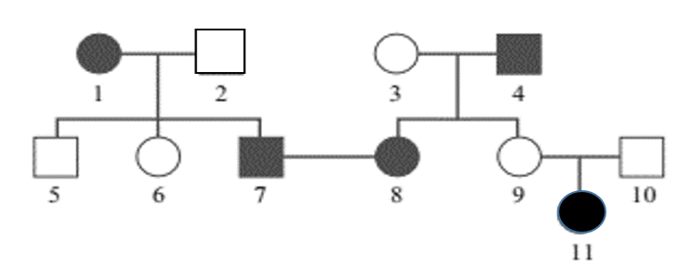

1. 100% e 50%
2. 0% e 75%
3. 50% e 50%
4. 0% e 25%
5. 100% e 75%

6.No heredograma abaixo, a característica representada em negrito é dominante ou recessiva? E qual o genótipo do indivíduo número 6?

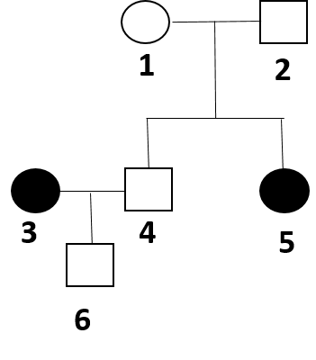

A) Dominante - homozigótico  
B) Recessiva- homozigótico  
C) Dominante - heterozigótico  
D) Recessiva - heterozigótico

7. A anemia falciforme é causada pela presença de uma hemoglobina anormal. Essa doença é recessiva.

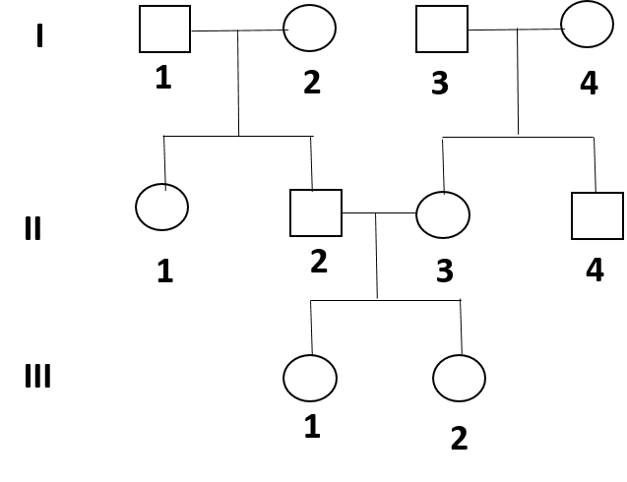

Considerando que no heredograma apresentado acima, os indivíduos I-2 e I-3 são heterozigotos e os indivíduos I-1 e I-4 são homozigotos normais, quem poderá ser afetado pela doença? Deixe os genótipos de todos os indivíduos no heredograma.

8. (UFMS) Estudos genéticos recentes mostram que famílias tendem a “agrupar” incapacidades ou talentos relacionados a arte, como surdez para tons ou ouvido absoluto (reconhecem distintos tons musicais). No entanto, alguns indivíduos são surdos devido à herança autossômica recessiva. Observando o heredograma abaixo, que representa um caso de surdez recessiva, dê os genótipos dos indivíduos apresentados no heredograma e mostre todas as possibilidades de descendentes entre os indivíduos I-1 e I-2.

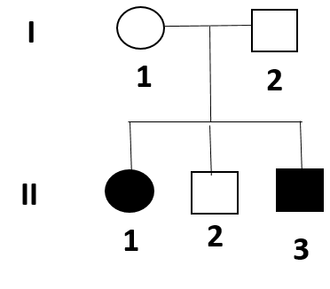

9. (UFPR 2012) No heredograma abaixo, os indivíduos afetados por uma anomalia genética apresentam-se pintados de preto. Dê o genótipo de todos os indivíduos apresentados no heredograma

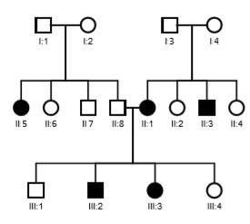

10. Analise a genealogia que apresenta indivíduos afetados por uma doença recessiva e indivíduos normais.

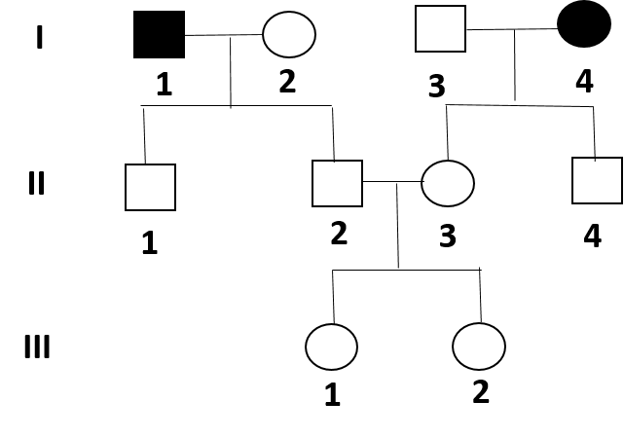

a) Quais indivíduos representados na genealogia são obrigatoriamente heterozigotos?

b) Qual a probabilidade de o casal formado pelos indivíduos II-2 e II-3 ter mais um filho, sendo do sexo masculino e com a característica?

11. Uma mulher com sangue tipo AB deu à luz a uma criança com sangue tipo B. Dois homens reivindicam a paternidade. Um tem sangue tipo A e o outro tipo B. Considerando estes dados qual alternativa está correta?

A) somente o indivíduo com sangue tipo B pode ser pai da criança  
B) somente o indivíduo com sangue tipo A pode ser pai da criança  
C) devido à incerteza acerca do genótipo de cada homem qualquer um deles poderia ser o pai  
D) nenhum dois é o pai  
E) o indivíduo com tipo A pode ser o pai da criança e somente se possuir o genótipo homozigoto IA IA.

12. Analise a genealogia.

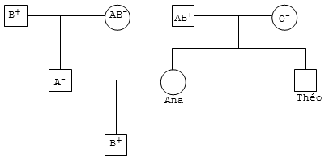

Ana e Théo são irmãos e não sabiam os seus respectivos tipos sanguíneos. Antes de se submeterem ao teste sanguíneo, seria possível deduzir algumas informações, com base nessa genealogia.

Assim, pode-se afirmar corretamente que

A) a probabilidade de Ana gerar uma criança do grupo AB e Rh positivo é 1/4.

B) Théo pertence ao grupo sanguíneo receptor universal e pode ser Rh positivo.

C) Ana pertence obrigatoriamente ao grupo sanguíneo B e Rh positivo.

D) a probabilidade de Théo pertencer ao grupo doador universal é 1/2.

E) Ana poderia gerar uma criança com eritroblastose fetal para o fator Rh.

13. Maria e Mário se casaram e pretendem ter filhos no ano que vem. Mário tem sangue “tipo O”. Maria possui sangue do “tipo A”, mas seu pai, assim como Mário, é tem sangue “tipo O”. Qual é a probabilidade de o primeiro filho desse casal ser uma criança com sangue tipo “tipo A”?

A) 1/4

B) 3/4

C) 50%

D) Nenhuma probabilidade

14. O heredograma a seguir, representa uma característica da família de João e de Maria, que um pesquisador pretende estudar. Observe responda.

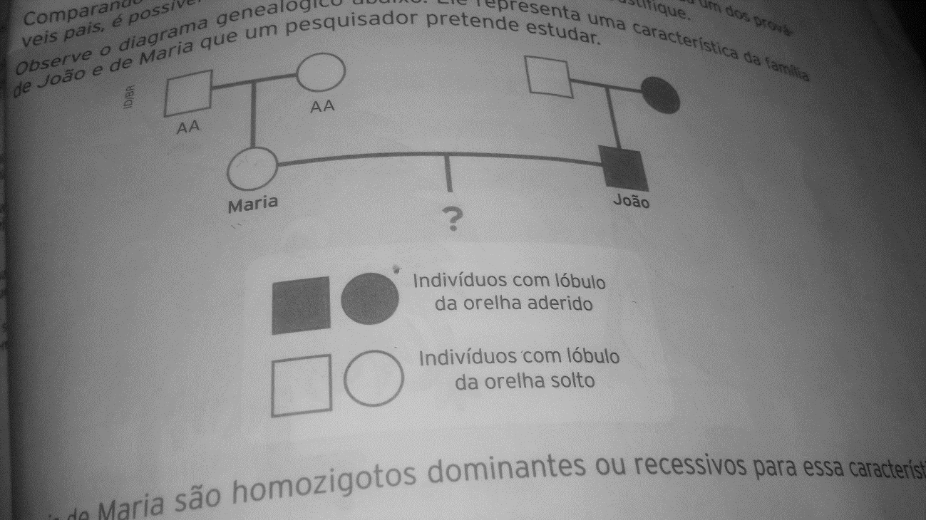

a) Os pais de Maria são homozigotos dominantes ou recessivos para essa característica?

b) Sabendo do genótipo dos pais de Maria, qual deve ser o genótipo e o fenótipo de Maria?

c) A mãe de João é representada pelo círculo escuro. A característica que ela expressa é dominante ou recessiva? Qual é seu genótipo?

d) Sendo que João também tem a característica, qual é o genótipo e fenótipo do João e de seu pai?

e) João e Maria estão planejando ter um filho. Quais deverão ser os possíveis genótipos da criança? E os fenótipos?

15. Um casal, em que ambos são polidáctilos (mais de cinco dedos nas mãos), tem duas crianças, uma também polidácitla e outra normal. Qual é a probabilidade desse casal a ter outra criança, menina e normal?

16. Uma ovelha branca ao cruzar com um carneiro branco teve um filhote de cor preta. Quais os genótipos dos pais, se a cor branca é dominante?

A) Ambos são homozigotos recessivos.  
B) Ambos são brancos heterozigotos.  
C) Ambos são homozigotos dominantes.  
D) A mãe é Bb e o pai é BB  
E) A mãe é bb e o pai é Bb.

17. O gene que condiciona pelos curtos no coelho é dominante em relação ao gene que determina pelos longos. Do cruzamento entre coelhos heterozigotos nasceram 480 coelhinhos, dos quais 360 tinham pelos curtos. Entre esses de pelos curtos, o número esperado de heterozigotos é:   
OBS: Deixe o cruzamento e os cálculos na prova

A) 180

B) 240

C) 90

D) 120

E) 360

18. Faça um cruzamento entre camundongos de pelos pretos e camundongos de pelos brancos, indicando genótipo e fenótipo. Pelo branco é dominante em relação ao pelo preto.